Раздел долгосрочного планирования:  8.4 Постоянный электрический ток. |  | Школа: СШЛ№23 им А.Ермекова
Дата: 17.02.2022 год |  | ФИО учителя: Магомедова А.И.
Класс: 8 «Г» |  | Участвовали: | Не участвовали:
Тема урока | Работа и мощность электрического тока.  Тепловое действие электрического тока, закон Джоуля – Ленца
Цели обучения, достигаемые на этом уроке (Ссылка на учебный план) | 8.4.2.12 - применять формулы мощности и работы тока;  8.4.2.13 - применять закон Джоуля-Ленца при решении задач
Цель урока | к концу урока обучающиеся смогут решить  все: по одной прямой задаче на определение работы, мощности, количества теплоты,  многие: по одной обратной задаче на определение работы и мощности,  некоторые: одну экспериментальную задачу на определение количества теплоты электрического тока.
Критерии оценивания | - понимают физический смысл формулы работы тока, мощности тока и закона Джоуля-Ленца.  - решают прямые задачи на работу тока; мощность тока.  - решают обратную задачу с применением закона Джоуля-Ленца.
Языковые задачи | Понятия и термины: работа тока, мощность тока, напряжение, сила тока, количество теплоты.  Фразы: единица измерения, работа тока зависит от….,  мощность тока зависит от….
Воспитание ценностей | Единство истории, культуры и языка.  Развитие коммуникативных навыков через объяснение учащимися понятий работы, мощности тока, количества теплоты;  Внедрение принципа трехязычия через применение заданий на английском языке.  Общество Всеобщего Труда.  Раскрытие творческого и жизненного потенциала через организацию групповой и парной работы
Межпредметная связь | Математика (решение задач), естествознание.
Предыдущие знания | Закон Ома, напряжение, сила тока, сопротивление, знают единицы измерения этих физических величин.
Ход урока

Этапы урока | Деятельность учителя |  | Деятельность обучающихся | Оценивание | Ресурсы
Начало Урока | - Психологический настрой «Протон, Нейтрон, Электрон»    - Актуализация полученных ранее знаний  Метод «Интерактивный тест»  https://create.kahoot.it/details/cca68f2d-d127-418e-bbca-a65fcd52881e  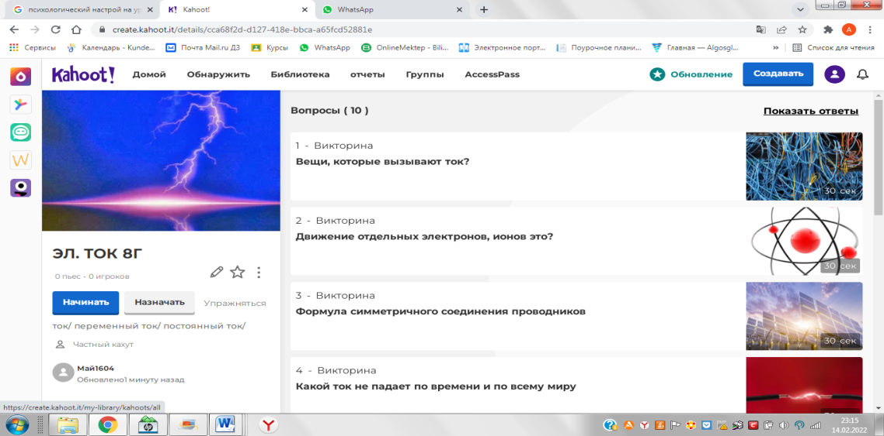 |  | Выбирают смайлик настроения на начало урока  Выполняют интерактивный тест | Оценочный лист  2- позиция | Оценочный лист, презентация  Смартфон, приложение «Кахут»
Изучение нового материала | Формулировка цели урока метод «Проблемный вопрос» (предлагается вопросы группам по картинке, отвечая на который обучающиеся определят цели урока)  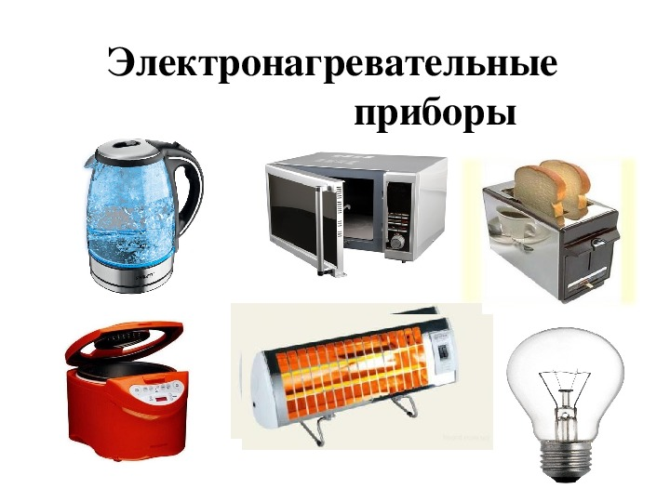  Вопросы.  Рассмотрите бытовые приборы, работающие от сети с напряжением 220 В, изображенные на картинке и ответьте на вопросы:  - Как вы думаете какие токи они потребляют?  - Что вы можете сказать о работе данных бытовых приборах?  - Сколько энергии они потребляют за время эксплуатации (или в течении суток)?  После того как будут озвучены ответы всех групп, обучающиеся определят тему и цели урока:  Тема урока: Работа и мощность электрического тока. Закон Джоуля-Ленца.  К концу урока обучающиеся смогут решить две прямые задачи на нахождение работы и мощности тока и одну обратную задачу с применение закона Джоуля-Ленца.  Стратегия «Думаем вместе»  Каждая группа выбирает наиболее приемлемый для нее вариант и создают постер, опираясь на эффективные вопросы. Возможно использовать сразу несколько ресурсов.  Тема 1 группе «Работа тока»  Тема 2 группе «Мощность тока»  Тема 3 группе «Тепловое действие электрического тока, закон Джоуля-Ленца»  Тема 4 группе «Вычислить работу электрического тока экспериментально»  Критерий к оценке кластера:  - Однозначность физ.смысла  - Наглядность  - Конструктивность подачи  - Дизайн  - Информативность  - Полнота содержания  - Корректность подачи  - Символы, рисунки, схемы  - Аккуратность  Определение ресурсов:  Создание постера по учебнику.  Создание постера с использование интернет ресурсов.  Эффективные вопросы:  1 группа:  - Что такое работа электрического тока?  - В чем измеряются данные физические величины?  - По какой формуле рассчитывают работу электрического тока?  - От каких физических величин зависит работа электрического тока?  - группа:  - Что такое мощность тока?  - В чем измеряются данная физическая величина?  - По какой формуле рассчитывают мощность электрического тока?  - От каких физических величин зависит мощность и работа электрического тока?  - группа:  - В чем проявляется тепловое действие тока?  - Как можно объяснить нагревание проводника с током?  - Какие превращения энергии происходят при протекании тока через проводник?  - Как по закону Джоуля – Ленца рассчитать количество теплоты, выделяемое в проводнике?  - группа:  - Начертить схему эл.цепи  - Снять показания с приборов  - Применив формулу вычислить работу электрического тока  Защита работ  Взаимооценивание групп «Светофор»  - Нужно постараться  - Хорошо, но есть недочеты  - Отлично |  | Определяют цели урока  Выбирают самостоятельно варианты работы и наиболее рациональную последовательность действий по выполнению учебной задачи  Предъявляют результаты самостоятельной работы в группах, осуществляют контроль и самоконтроль | Оценочный лист  3- позиция  Словесная оценка учителя  «Светофор»  Взаимооценивание  Стратегия «Стикер»  4-позиция | Оценочный лист  Постеры  - Учебник 8 класса  - видеофайл  - интернет  Карточки с заданиями
Закрепление полученных знаний | Индивидуальная работа для формативного оценивания.  В каждой группе каждый учащийся получает задачи и решает их.  Задания №1 Задания PISA  № Действие тока № Обнаружение тока в проводнике  1 Физиологическое А Проводник нагревается  2 Тепловое В На металлических проводниках, опущенных в раствор, выделяется вещество, входящее в состав раствора  3 Химическое С Проводник приобретает магнитные свойства  4 магнитное Д При прохождении через организм животного ток вызывает сокращение мышц  Ответы: 1Д, 2А, 3В, 4С;  Задание №2 «Решение задач»  Раздел Тема 8.4 Постоянный электрический ток Работа и мощность электрического тока. Тепловое действие электрического тока, закон Джоуля-Ленца.  Цель обучения 8.4.2.12 - применять формулы мощности и работы тока; 8.4.2.13 - применять закон Джоуля-Ленца при решении задач  Уровень навыков мышления Знание, понимание, применение, анализ.  Критерии оценивания - решают прямые задачи на работу тока; мощность тока. - решают обратную задачу с применением закона Джоуля-Ленца.  1. Электрическая лампа включена в сеть напряжением 220В. Сила тока, проходящего через лампу, равна 0,45А. Чему равна мощность электрического тока в лампе?  2.В течение 5 минут по участку протекал электрический ток, значение которого 100А. Напряжение на этом участке 5 В. Определите работу электрического тока.  3.Электрический чайник включен в сеть напряжением 220 В. Определите количество теплоты, выделяемое его нагревательным элементом ежесекундно, если сопротивление нагревательного элемента 44 Ом.  Критерии оценивания Дескриптор  1.Применяет формулы мощности тока в решении задач 1.Правильно составляет, (записывает) условие задачи. 2.Записывает формулу мощности 3. Применяет формулу мощности тока  2. Применяет формулы работы тока в решении задач 1.Правильно составляет, (записывает) условие задачи. 2.Верно переводит в систему «SI» 3.Записывает формулу работы 4. Применяет формулу работы тока 5.Записывает ответ  3.Применяет закон Джоуля-Ленца при решении задач. 1.Правильно составляет, (записывает) условие задачи. 2.Приводит формулу для расчета неизвестной величины. 3.Верно выполняет арифметические действия. 4.Правильно указывает единицы измерения. 5.Записывает ответ.  Дополнительное задание: У доски : расставьте усл. обозначения по «местам», соединив стрелкой усл. обозначение с названием прибора.  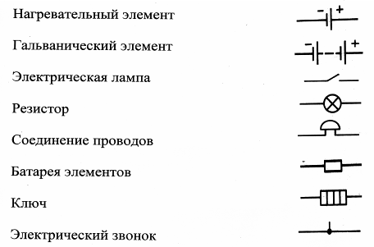  Вставьте пропущенные в формулах буквы  - I= */R , U=A/* ,  - I=*/t , U=* R,  - R= *l/S, P=*/t,  - P=I*, P=I² * ,  - P=U²/*, I=*/U,  - A=*q, q=I*,  - I=I₁=*, R=R₁*R₂,  - U=U₁ +*, |  | Индивидуально решают задачи  Выполняют самостоятельно, после соотносят картинки и слова у доски | 5- позиция оц.л.  Оценивание учителя | Карточки с заданиями  Карточки с заданиями,  наклейки
Конец урока | Итог: 1. Что мы называем работой тока?  2. Что мы называем мощностью?  3. Сформулируйте закон Джоуля – Ленца  Учащиеся заполняют WebТелеграмму  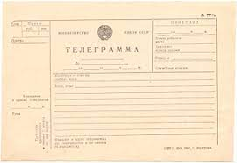  Домашняя работа: Стратегия «Графический органайзер» Работа и мощность тока. Тепловое действие электрического тока, закон Джоуля – Ленца.  Параграф 27 упр 18 (3-4) |  | Учащиеся подытоживают свои знания по изучаемой теме.  Заполняют оценочные листы | 6-позиция оц.л. | Рефлексивный лист, стикеры
Дифференциация – каким способом вы хотите больше оказывать поддержку? Какие задания вы даете ученикам более способным по сравнению с другими? |  | Оценивание – как Вы планируете проверять уровень усвоения материала учащимися? |  | Охрана здоровья и соблюдение техники безопасности
1.По составу групп.  2.По ресурсам (Работа с различными информационными источниками);  3. По уровню познавательной активности (Активное обучение «Бросание мяча», «Думаем вместе», «Графический органайзер»;  4. По уровню трудности задач (от простого к сложному); |  | 1 .Взаимооценивание групп «Светофор»  2. Выполнение задания для ФО  3. Оценивание по критериям |  | Соблюдение санитарных норм в кабинете.

